§ 4.1.4.5 Diachrone Betrachtung der 3. Deklination (Ostia 19)

1. Vorbemerkung
Sprachliche und andere Erscheinungen lassen sich auf zwei verschie-dene Arten betrachten (entsprechend fallen die Resultate verschieden aus, s. Anm. 1):

1.1 Entweder legt man an einem Punkt einen zeitlichen Querschnitt durch die betr. Erscheinungen und beschreibt, wie sie zu diesem Zeitpunkt ausgesehen haben. Diese "horizontale" Betrachtungsweise nennt man deskriptiv (beschreibend) oder synchron (gleichzeitig).

1.2 Oder man betrachtet die einzelnen Erscheinungen daraufhin, wie sie sich im Laufe der Zeit entwickelt haben. Diese "vertikale" Betrachtungsweise nennt man historisch (geschichtlich) oder diachron (durch die Zeit hindurch):
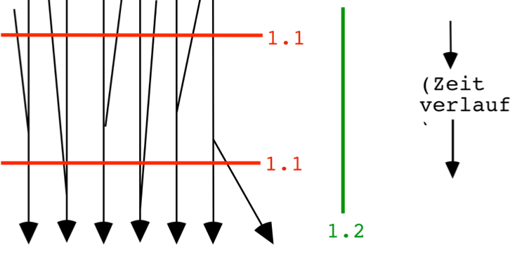
2. Diachrone Betrachtung der 3. Deklination

Nach der synchronen Betrachtung der 3. Deklination in den §§ 4.1.4.1 bis 4.1.4.4 (d.h. wie die 3. Deklination etwa in der 2. Hälfte des 1. Jahrhunderts v.Chr. für einen Römer ausgesehen hat) folgt nun kurz die diachrone Darstellung:

2.1 Die Substantive und die Adjektive der 3. Deklination waren ur-sprünglich grösstenteils Konsonantstämme oder i-Stämme; das erkennt man bei gleichmässiger Abtrennung der Endungen:
Gen.Pl. consul , civi .

2.2 Diese beiden Stammtypen wurden im Laufe der Zeit durcheinander gebracht, es fanden gegenseitige Uebernahmen von Endungen statt. Das Resultat war eine Mischdeklination.

2.3 Schliesslich bildete sich eine neue Gruppierung heraus, nämlich nach Substantiven und Adjektiven:
- die Substantive deklinierten eher nach der einstigen konsonan-
tischen Deklination, s. das Normalschema;
- die Adjektive deklinierten eher nach der einstigen i-Deklina-
tion, s. das Normalschema.

bei diachroner Betrachtung trennen wir - als Endung ab, bei synchroner - !
Beispiele: a) Akk.Pl.- der Konsonantstämme drängte - der i-Stämme zurück. b) Dat./Abl.Pl.- (falsch abgetrennt!) der i-Stämme bildete den Dat./Abl.Pl. der Konsonantstämme.
Beispiel: Abl.Sg.- und Akk.Pl.- (der Konsonantstämme) verdrängten allmählich - und - (der i-Stämme): nav > nav ; nav > nav .
Beispiel: Die akt. Partizipien der Gleichzeitigkeit waren Konsonantstämme gewesen (Gen.Pl. einst: laudant ), übernahmen aber fast alle Endungen der i-Stämme.

